Documentation technique projet Hôpital
Le projet consiste au développement d'une application console à laquelle les pharmaciens ainsi que les infirmiers de l'hôpital auront accès. Avant de pouvoir accéder à l'application, il faut passer par le portail d'authentification.
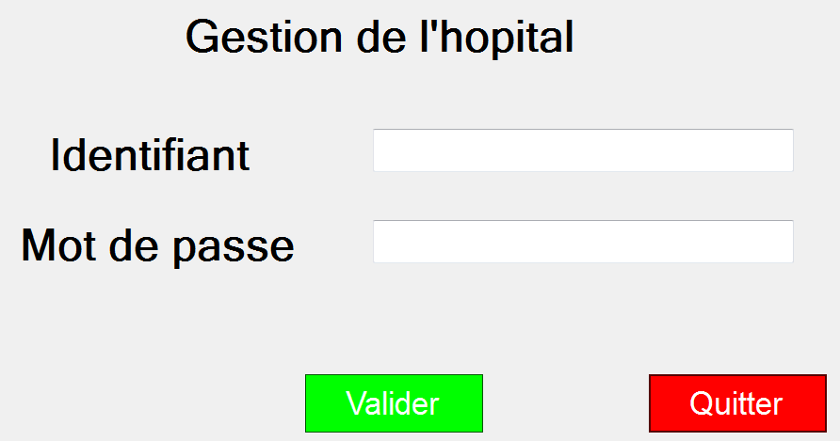

Cette IHM permet de s'identifier pour accéder à l'application. En fonction du rôle de la personne, celle-ci aura des accès différents. Voici le code lié au bouton « Valider »
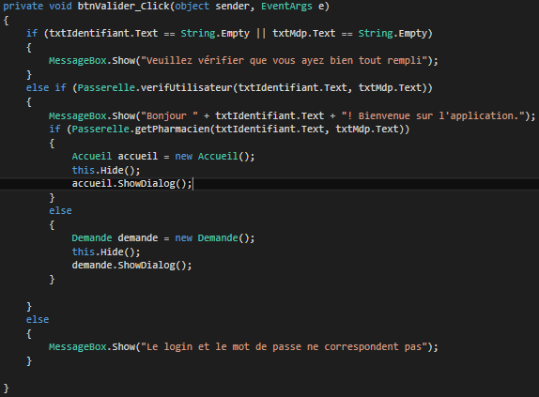
Ici on vérifie que les champs soient bien remplient.
On vérifie également que l'utilisateur entre son bon login ainsi que le mot de passe associé.
En fonction de son rôle, il aura accès soit à la page d'accueil (Pharmacien) soit à la page d'ajout de demande (infirmier)

D'autres l'autre cas, soit les identifiants saisis n'existent pas soit ils ne correspondent pas (Ex : Login existant mais mot de passe incorrect)

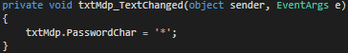
Afin de garder le mot de passe de chaque utilisateur confidentiel, nous cachons les caractères dans la zone de texte du mot de passe. Cette fonctionnalité est due grâce à ce code :

Le portail de navigation ne contient pas plus de code, mise à part pour le bouton « Quitter » qui est présent sur chaque page. Il permet de quitter directement l'application.
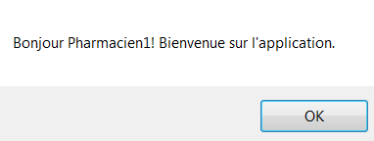
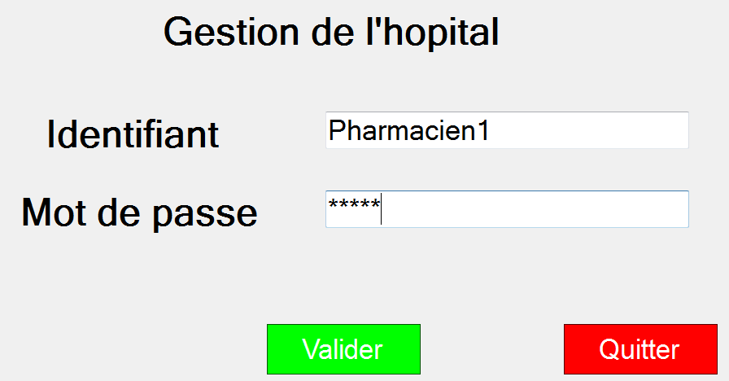
Voici ce que nous affiche l'application lorsque le login et
le mot de passe correspondent.

Comme nous venons de nous connecter sur un compte pharmacien, poursuivons le parcours de l'application en tant que pharmacien. Nous reviendront plus tard sur le cas des infirmiers.

